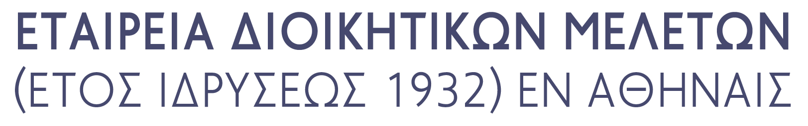

ΠΡΟΣΚΛΗΣΗ

Η Εταιρεία Διοικητικών Μελετών
σας προσκαλεί σε
επιστημονική εκδήλωση
την Τετάρτη, 21 Ιανουαρίου 2026, ώρα 18:00,
στην αίθουσα τελετών του Δικηγορικού Συλλόγου Αθηνών
(Ακαδημίας 60, Αθήνα)

με ομιλητές
την Ευγενία Πρεβεδούρου, Καθηγήτρια της Νομικής Σχολής ΑΠΘ
και τον Νικόλαο Βαγιωνάκη, Πάρεδρο του Συμβουλίου της Επικρατείας
και θέμα:
«Σημαντικές αποφάσεις του Συμβουλίου της Επικρατείας το έτος 2025».

Θα ακολουθήσει η καθιερωμένη κοπή της Βασιλόπιτας.

Καλείσθε να παρευρεθείτε.

Το Δ.Σ. εύχεται στα μέλη και τους φίλους της Εταιρείας
Υγεία και Ευημερία για το έτος 2026!

Ο Πρόεδρος
Δημήτριος Σκαλτσούνης,
Επίτιμος Πρόεδρος του Συμβουλίου της Επικρατείας

Η Αντιπρόεδρος
Σταυρούλα Κτιστάκη
Σύμβουλος Επικρατείας
Καθηγήτρια Παντείου Πανεπιστημίου

Η Γενική Γραμματεύς και Ταμίας
Φερενίκη Παναγοπούλου,
Αναπληρώτρια Καθηγήτρια Παντείου Πανεπιστημίου

Θα δοθεί βεβαίωση παρακολούθησης

